Бытовка строительная
Прайс-лист 01.01.2016.
ООО «БытовкаСтрой» (343) 382-33-69, metronom@olympus.ru
г. Екатеринбург www.bitovkistroi.ru

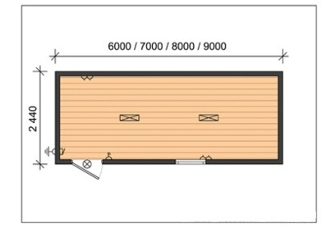 | 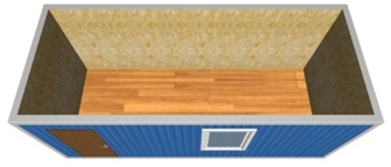 | 6х2,4м  Эконом 64000 руб. Стандарт 85000 руб.
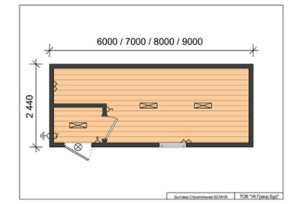 | 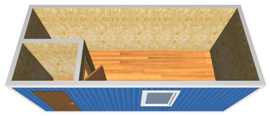 | 6х2,4м  Эконом 67000 руб. Стандарт 89000 руб.
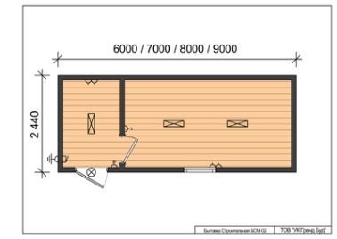 | 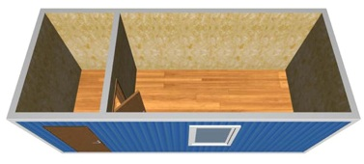 | 6х2,4м  Эконом 67000 руб. Стандарт 89000 руб.
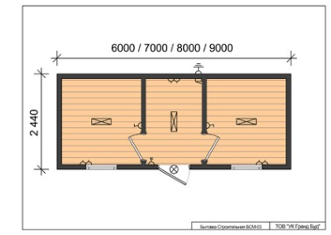 | 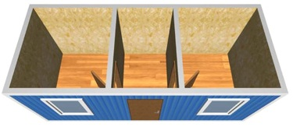 | 6х2,4м  Эконом 71000 руб. Стандарт 96000 руб.
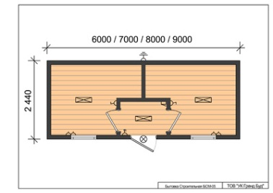 | 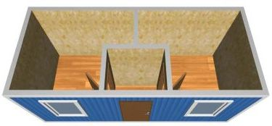 | 6х2,4м  Эконом 71000 руб. Стандарт 96000 руб.

Бытовка Эконом

Каркас | Металлический уголок 63мм (в основании), металлический уголок 45 (стойки, верх), брус 100/50, 50/50
Утепление | Пол, стены, потолок 50мм. Минераловатное "Knauf"
Внутренняя отделка | Плита ДВП
Наружная отделка | Профлист С8 оцинкованный
Пол | Двойной, утепленный, доска 25 мм, фанера 8 мм
Крыша | Односкатная. Профнастил оцинкованный МП-20
Входная дверь | Деревянная, снаружи обшитая оцинковкой
Окно | Пластиковое 640х640мм
Ветро и пароизоляция | Наноизол В
Электрооборудование | Монтаж внутри стен, медь 2x2.5мм (4.6 кВт) автомат, розетка, светильник

Бытовка Стандарт

Каркас | Металлический уголок 63мм (в основании), металлический уголок 45 (стойки, верх), брус 100/50, 50/50
Утепление | Пол, стены, потолок 50мм. Минераловатное "Knauf"
Внутренняя отделка | Панели МДФ
Наружная отделка | Профлист С8 цветной
Пол | Двойной, утепленный, доска 25 мм, фанера 8 мм, линолеум
Крыша | Односкатная. Профнастил оцинкованный МП-20
Входная дверь | Металлическая (сварная, утепленная) с замком
Окно | Пластиковое 800х800мм
Ветро и пароизоляция | Наноизол В
Электрооборудование | Монтаж внутри стен, медь 2x2.5мм (4.6 кВт) автомат, розетка, светильник

Дополнительные услуги, не входящие в базовую стоимость:

- Каркас из металлического уголка 63, 75, 90, швеллера
- Внутренняя отделка: плита OSB, вагонка
- Утепление 100 мм
- Окно пластиковое (размеры по заказу)
- Доставка манипулятором.

